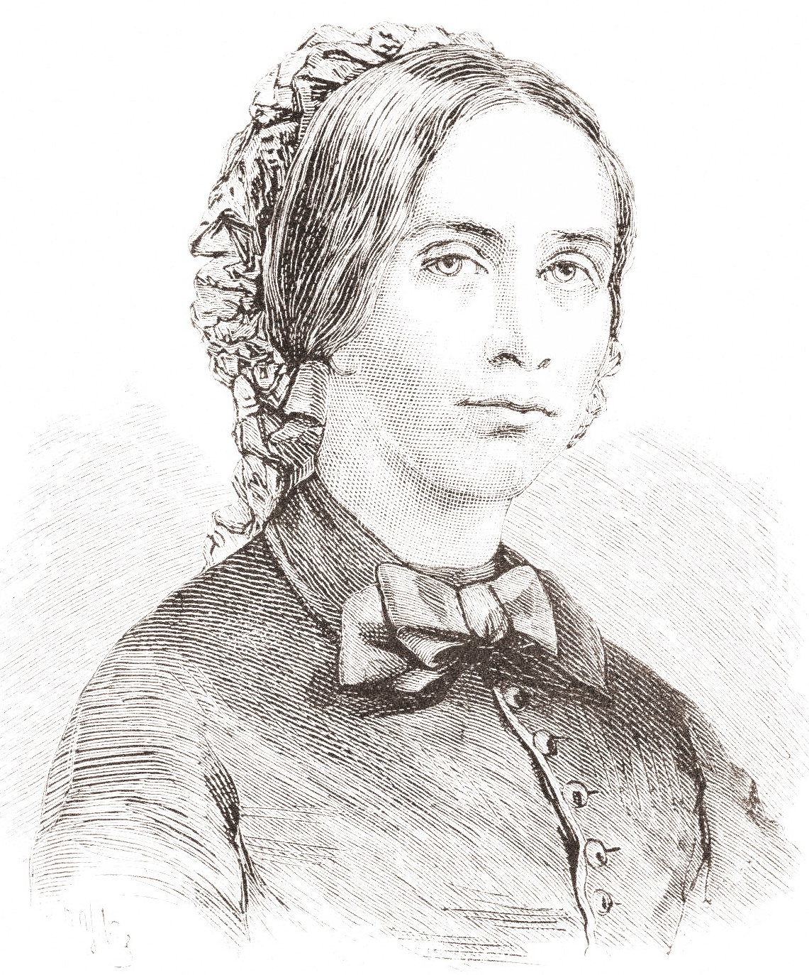

„Egy lángot adok, ápold, add tovább;

Csillaggal álmodik az éjszaka,

És lidércfénnyel álmodik a láp,

És öröktűzzel álmodik a szívem.

Egy lángot adok, ápold, add tovább

És gondozd híven...”

(Reményik Sándor: Öröktűz)

**Fő támogatóink:**

* Magyar Egészségügyi szakdolgozói kamara vas megye területi szervezete
* Vasvár Város Önkormányzata
* CO-OP Hungary Zrt.

|  |  |  |
| --- | --- | --- |
|  |  |  |
|  |  | Képtalálat a következőre: „coop hungary zrt” |

**MEGHÍVÓ**

A MESZK Vas Megye Területi Szervezete és Vasvár-Szentgotthárd-Körmend Helyi Szervezete tisztelettel meghívja Önt és kedves Munkatársait

a

**Magyar Ápolók Napja**

ünnepi rendezvényére, tudományos értekezletére és az azt követő bálra.

**2020. február 14. (péntek) 9:30**

**Helyszín: Nagy Gáspár Kulturális Központ Vasvár, Bartók Béla utca 4.**

**A rendezvény FŐVÉDNöKe: V. Németh Zsolt**Kiemelkedő nemzeti értékek felügyeletéért felelős miniszteri biztos

**Információ kérhető:**

**SZABÓ Péterné *TERÜLETI ELNÖK***

**MESZK Vas Megye Területi Szervezet**

06/20 669 5449; vasmeszk2015@gmail.com

**Horváth Istvánné *helyi elnök***

**Vasvár- Szentgotthárd-Körmend helyi Szervezete**

06/20/947 2814; harmasikrek2003@gmail.com